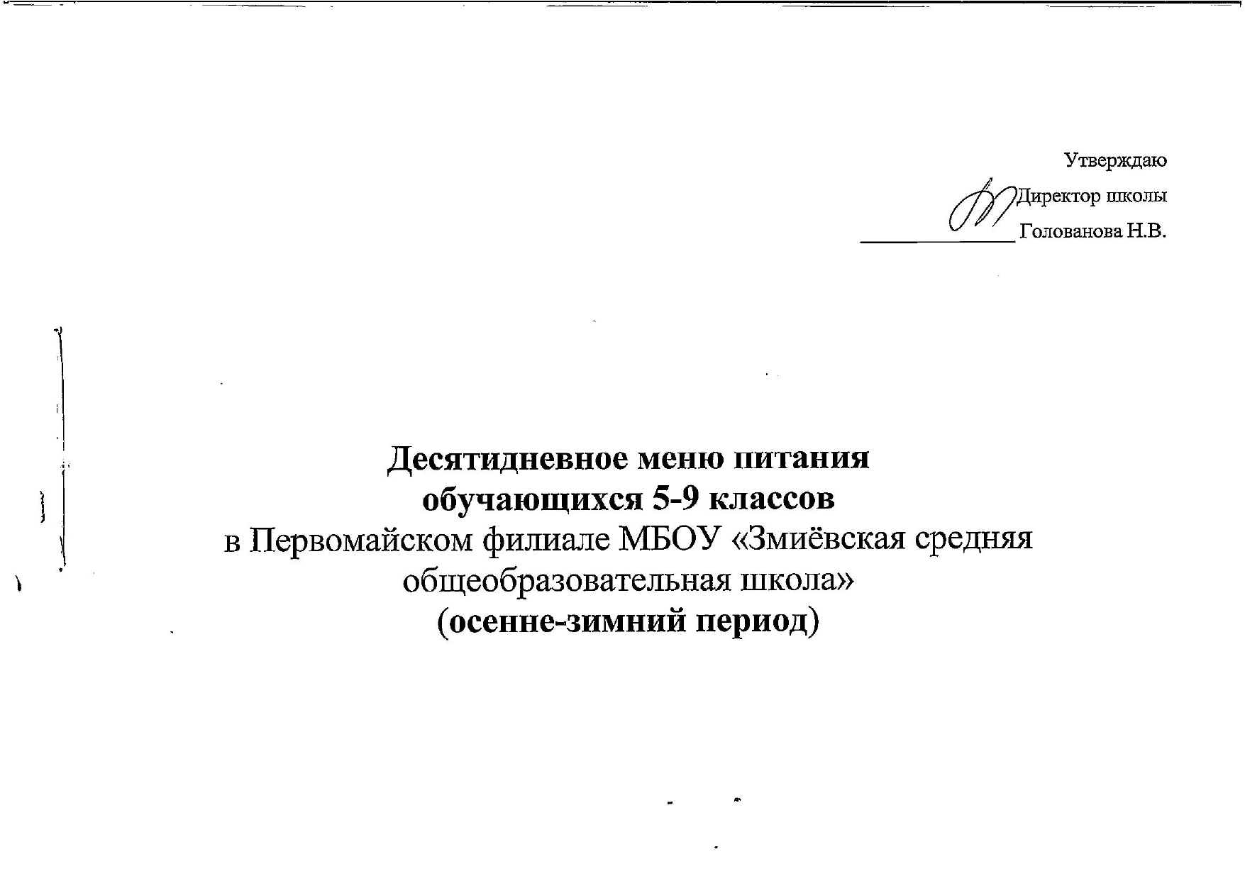

|  |  |  |  |  |  |  |  |
| --- | --- | --- | --- | --- | --- | --- | --- |
| Прием пищи | Наименование блюда | Выход блюда, мл или г | Пищевые вещества, г | | | Энергетическая ценность, ккал | № ТК |
| белки | жиры | углеводы |

| 1 | 2 | 3 | 4 | 5 | 6 | 7 | 8 |
| --- | --- | --- | --- | --- | --- | --- | --- |
| День 1 | | | | | | | |
| Обед | Овощи соленые (свежие) | 60 | 0,7 | 0,1 | 3,5 | 18,0 | 1.5 |
| Суп с макаронными изделиями | 250 | 2,15 | 2,27 | 13,71 | 83,80 | 2.18 |
| Пюре картофельное | 150 | 3,51 | 16,71 | 5,69 | 261,03 | 7.2 |
| Гуляш из мяса кур | 100 | 12,55 | 12,99 | 4,01 | 182,25 | 6.2 |
| Компот из сухофруктов | 200 | 0,4 | 0 | 24,76 | 94,20 | 8.4 |
| Батон йодированный | 20 | 1,6 | 0,4 | 11,0 | 56,0 |  |
| Хлеб ржано-пшеничный | 30 | 2,1 | 0,3 | 12,9 | 63,0 |  |
| Итого за обед |  | 23,01 | 32,77 | 75,57 | 758,28 |  |
| норма |  |  | 23–27 | 23,7–28 | 100–117 | 705–822 |  |
| День 2 | | | | | | | |
| Обед | Салат из моркови с яблоком | 60 | 0,56 | 3,48 | 5,24 | 54,6 | 1.4 |
| Борщ с капустой и картофелем | 250 | 1,45 | 3,93 | 100,2 | 82,0 | 2.11 |
| Плов из мяса кур | 180 | 20,3 | 17,0 | 35,69 | 377,0 |  |
| Сок фруктовый | 200 | 1,0 | 0,0 | 24,2 | 100,0 |  |
| Батон йодированный | 20 | 1,6 | 0,4 | 11,0 | 56,0 | 10.1 |
| Хлеб ржано-пшеничный | 30 | 2,1 | 0,3 | 12,9 | 63,0 | 10.2 |
| Итого за обед |  | 27,01 | 25,11 | 110,8 | 788,7 |  |
| норма |  |  | 23–27 | 24–28 | 100–117 | 705–822 |  |
| День 3 | | | | | | | |
| Обед | Винегрет овощной | 60 | 0,82 | 3,71 | 5,06 | 56,88 | 1.17 |
| Суп картофельный с бобовыми | 250 | 4,39 | 4,22 | 13,06 | 107,8 | 2.3 |
| Макаронные изделия отварные | 100 | 8,77 | 9,35 | 57,93 | 336,51 | 7.7 |
| Рыба жареная | 75 | 13,87 | 7,85 | 6,53 | 150,0 |  |
| Чай с сахаром | 200 | 0,2 | 0 | 14,0 | 28 | 9.4 |
| Батон йодированный | 20 | 1,6 | 0,4 | 11,0 | 56,0 |  |
| Хлеб ржано-пшеничный | 30 | 2,1 | 0,3 | 12,9 | 63,0 |  |
| Итого за обед |  | 31,75 | 25,83 | 120,48 | 770,19 |  |
| норма |  |  | 23–27 | 24–28 | 100–117 | 705–822 |  |
| День 4 | | | | | | | |
| Обед | Овощи соленые (свежие) | 60 | 0,7 | 0,1 | 3,5 | 18,0 | 1.5 |
| Суп с макаронными изделиями | 250 | 2,4 | 2,8 | 24,4 | 132,0 | 2.7 |
| Каша гречневая рассыпчатая | 100 | 5,75 | 4,06 | 25,76 | 162,5 |  |
| Гуляш из мяса кур | 100 | 12,55 | 12,99 | 4,01 | 182,25 | 6.2 |
| Какао с молоком | 200 | 3,52 | 3,72 | 25,49 | 145,2 | 9.1 |
| Батон йодированный | 20 | 1,6 | 0,4 | 11,0 | 56,0 |  |
| Хлеб ржано-пшеничный | 30 | 2,1 | 0,3 | 12,9 | 63,0 |  |
| Итого за обед |  | 28,62 | 24,37 | 107,06 | 758,95 |  |
| норма |  |  | 23–27 | 24–28 | 100–117 | 705–822 |  |
| День 5 | | | | | | | |
| Обед | Салат из моркови с яблоком | 60 | 0,56 | 3,48 | 5,24 | 54,6 | 1.4 |
| Борщ с капустой и картофелем | 250 | 2,0 | 5,9 | 14,6 | 125,2 | 2.11 |
| Котлета куриная | 80 | 12,44 | 9,24 | 12,56 | 183,0 | 6.2 |
| Пюре картофельное | 150 | 3,51 | 11,6 | 5,1 | 132,6 | 7.2 |
| Кофейный напиток | 200 | 1 | 0 | 24,4 | 101,6 | 9.6 |
| Батон йодированный | 20 | 1,6 | 0,4 | 11,0 | 56,0 |  |
| Хлеб ржано-пшеничный | 30 | 2,1 | 0,3 | 12,9 | 63,0 |  |
| Итого за обед |  | 23,21 | 30,92 | 85,80 | 716,0 |  |
| норма |  |  | 23–27 | 24–28 | 100–117 | 705–822 |  |
| День 6 | | | | | | | |
| Обед | Овощи соленые (свежие) | 60 | 0,5 | 4,2 | 6,2 | 64,6 | 1.14 |
| Суп картофельный с крупой (гречка) | 200 | 2,2 | 2,8 | 20,6 | 116,5 | 2.8 |
| Макаронные изделия отварные | 150 | 5,4 | 4,8 | 28,6 | 179,4 | 7.7 |
| Котлеты рыбные из минтая | 75 | 13,87 | 7,85 | 6,53 | 150,0 | 5.1 |
| Сок фруктовый | 200 | 1,0 | 0,0 | 24,2 | 100,0 |  |
| Батон йодированный | 20 | 1,6 | 0,4 | 11,0 | 56,0 |  |
| Хлеб ржано-пшеничный | 30 | 2,1 | 0,3 | 12,9 | 63,0 |  |
|  |  |  |  |  |  |  |
| Итого за обед |  | 26,67 | 20,35 | 110,03 | 729,5 |  |
| норма |  |  | 23–27 | 23,7–28 | 100–117 | 705–822 |  |
| День 7 | | | | | | | |
| Обед | Винегрет овощной | 80 | 1,12 | 2,1 | 6,9 | 50,4 | 1.18 |
| Суп картофельный с бобовыми (фасоль) | 250 | 2,8 | 3,8 | 13,6 | 96,9 | 2.9 |
| Гуляш из мяса кур | 100 | 12,55 | 12,99 | 4,01 | 182,25 | 6.2 |
| Каша гречневая рассыпчатая | 150 | 20,30 | 17,0 | 35,69 | 386,0 |  |
| Чай с сахаром | 200 | 0,2 | 0 | 14,0 | 28 | 9.4 |
| Хлеб ржано-пшеничный | 30 | 2,1 | 0,3 | 12,9 | 63,0 |  |
| Батон йодированный | 20 | 1,6 | 0,4 | 11,0 | 56,0 |  |
| Итого за обед |  | 25,02 | 36,59 | 98,1 | 890,55 |  |
| норма |  |  | 23–27 | 24–28 | 100–117 | 705–822 |  |
| День 8 | | | | | | | |
| Обед | Салат из моркови с яблоком | 60 | 0,56 | 3,48 | 5,24 | 54,6 | 1.4 |
| Борщ с капустой и картофелем | 250 | 2,0 | 5,9 | 14,6 | 125,2 | 2.11 |
| Плов из мяса кур | 180 | 20,3 | 17,0 | 35,69 | 377,0 |  |
| Какао с молоком | 200 | 3,52 | 3,72 | 25,49 | 145,2 | 9.1 |
| Батон йодированный | 20 | 1,6 | 0,4 | 11,0 | 56,0 |  |
| Хлеб ржано-пшеничный | 30 | 2,1 | 0,3 | 12,9 | 63,0 |  |
| Итого за обед |  | 30,08 | 30,8 | 104,92 | 821,0 |  |
| норма |  |  | 23–27 | 24–28 | 100–117 | 705–822 |  |
| День 9 | | | | | | | |
| Обед | Овощи соленые (свежие) | 60 | 0,5 | 4,2 | 6,2 | 64,6 | 1.14 |
| Суп с фасолью | 250 | 7,3 | 5,3 | 22,7 | 168,8 | 2.17 |
| Пюре картофельное | 240 | 12,7 | 13 | 23,3 | 292,5 | 6.7 |
| Рыба жареная | 75 | 13,87 | 7,85 | 6,53 | 150,0 |  |
| Кофейный напиток | 200 | 3,6 | 2,7 | 28,4 | 152,0 | 9.5 |
| Батон йодированный | 20 | 1,6 | 0,4 | 11,0 | 56,0 |  |
| Хлеб ржано-пшеничный | 30 | 2,1 | 0,3 | 12,9 | 63,0 |  |
| Итого за обед |  | 41,67 | 33,75 | 90,03 | 946,9 |  |
| норма |  |  | 23–27 | 23,7–28 | 100–117 | 705–822 |  |
| День 10 | | | | | | | |
| Обед | Салат из свеклы отварной | 60 | 1,0 | 3,6 | 6,6 | 62,4 | 1.15 |
| Суп картофельный с крупой (гречка) | 250 | 1,6 | 5,1 | 16,5 | 118,0 | 2.5 |
| Котлета куриная | 80 | 12,44 | 9,24 | 12,56 | 183,0 | 6.2 |
| Макаронные изделия отварные | 150 | 5,4 | 4,8 | 28,6 | 179,4 | 7.7 |
| Кофейный напиток | 200 | 0,4 | 0 | 39,2 | 159,0 | 8.4 |
| Батон йодированный | 20 | 1,6 | 0,4 | 11,0 | 56,0 |  |
| Хлеб ржано-пшеничный | 30 | 2,1 | 0,3 | 12,9 | 63,0 |  |
| Итого за обед |  | 24,54 | 23,44 | 127,36 | 820,8 |  |
|  |  |  | 23–27 | 23,7–28 | 100–117 | 705–822 |  |

Примечание: меню составлено в соответствии со сборником рецептур и кулинарных изделий для питания школьников 2011г.-Под ред. М.П.Могильного